**3 TALLER**

**PESCANDO IDEAS**

**¿QUÈ ES UNA RED TEMÀTICA?**

Es un conjunto de palabras claves que facilitan el aprendizaje por medio de escritos, artìculos y demàs en donde puedes profundizar temas de tu interès y variedad de conocimientos segùn el tipo de red temàtica.

**VENTAJAS DE UNA RED TEMÀTICA**

Puedes acceder al conocimiento de manera fàcil por medio de palabras clave que te ayudaràn a hacer recorderis a travès de diversos contenidos que se relacionan en torno al tema.

**PALABRAS QUE VAN EN CADA PEZ**

* **APRENDIZAJE**
* **LECTURA**
* **EDUCACION**
* **ESCRITURA**
* **CREATIVIDAD**
* **INVESTIGACION**

A continucaciòn en este tercer taller, deberàs pescar un pez en donde te llevarà a la red temàtica de la revista cientìfica Rastros Rostros y allì encontraràs una pregunta por cada palabra en donde debes responder con ùnica respuesta. Con el fin de Conocer y disfrutar la riqueza de artìculos que tenemos en nuestra revista cientifica de la facultad de educaciòn.

* **Aprendizaje** : ¿Cuàl es el nombre del Artìculo que està en sexta posiciòn?

**A)** La lectura y escritura desde la discapacidad intelectual leve. 2023-01-16.

**B)** Las tic en la enseñanza de la lengua castellana a niños con discapacidad auditiva. null.

**C)** Procesos de enseñanza-aprendizaje en la universidad: perspectiva de los estudiantes. 2016-12-01.

* **Lectura**: ¿Quièn es el autor del artìculo que està ubicado en la septima posiciòn?

A) Gerardo Cardozo Rincòn

B) Laura Milena Arias

C) Orlando Parra

* **Educaciòn :¿**Què nombre aparece en el tìtulo del artìculo N 2 que habla sobre los aportes a la educaciòn bilingue? **V o F**

**A)** Paulo Freire F

**B)** Stephen Krashen V

* **Escritura:** ¿Cuàl es la pregunta que hacen en nombre del artìculo N 32?

**A)** ¿Aprender a leer y a escribir?

**B)** ¿Què podemos aprender?

**C)** ¿Què es escribir?

* **Creatividad:** ¿Què gènero literario utilizan para aumentar la creatividad segùn el titulo del artìculo N 2?

**A)** Narrativo

**B)** Poetico

**C)** Dramatico

* **Investigaciòn**: ¿ Cuàl es el fin del artìculo N 5 que se trabaja en la licenciatura de educaciòn infantil?

A) La busqueda de nuevas lògicas

B) El ser humano investigador

C) Vive la investigaciòn

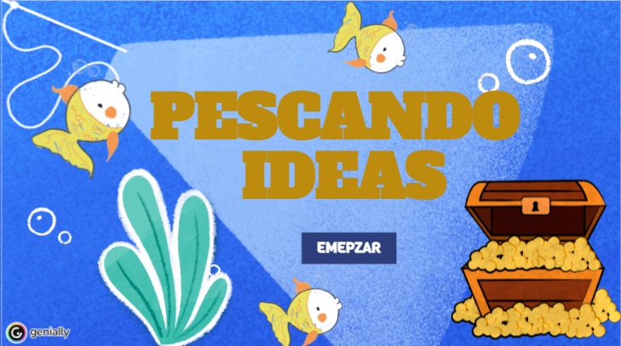

<https://app.genially.com/editor/66f21e6de448266ec8beaa38>

Aqui deben pescar una palabra que los llevarà a una pregunta alusiva al tema, la respuesta la encontraràn en la red temàtica

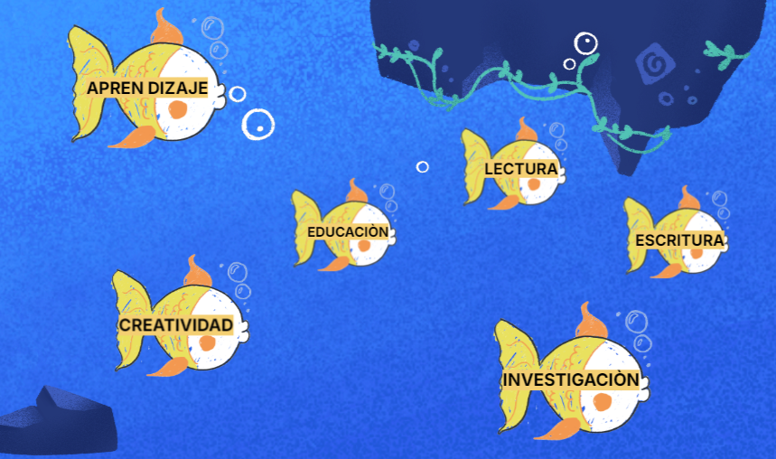

<https://app.genially.com/editor/66f21e6de448266ec8beaa38>

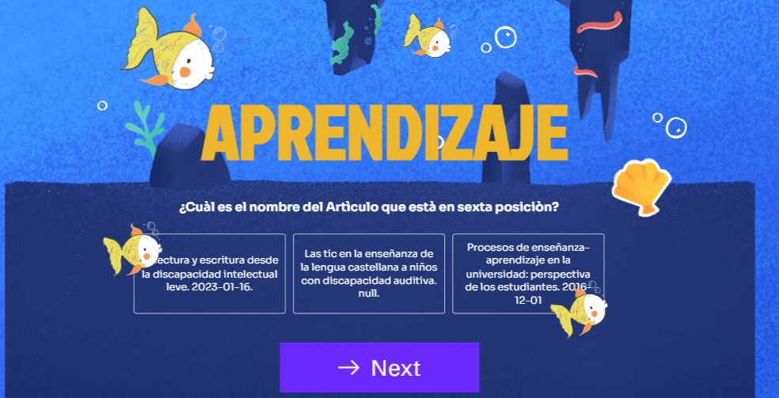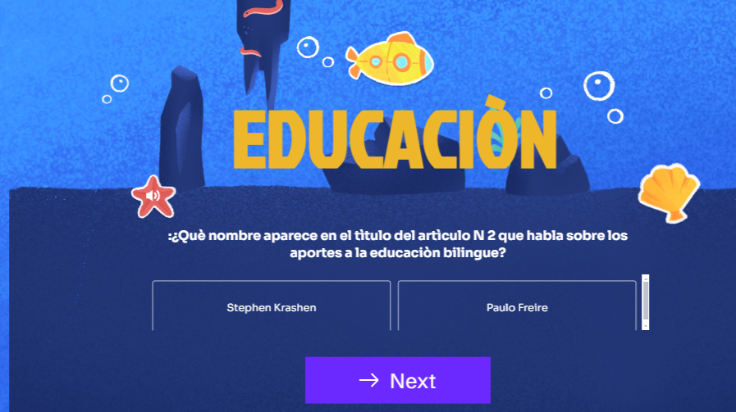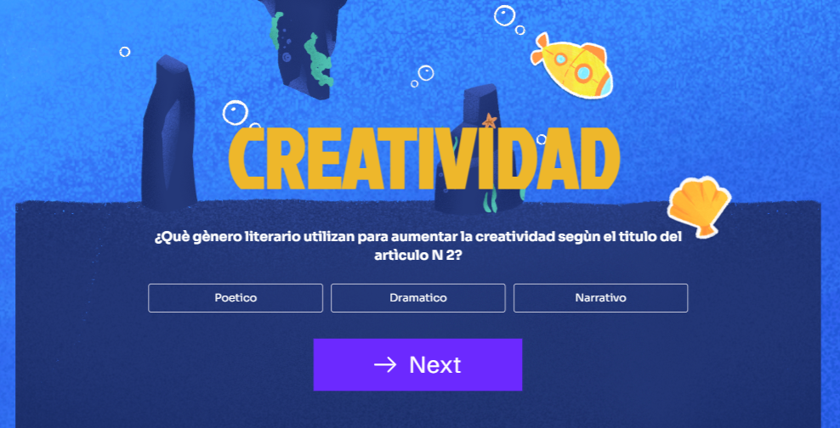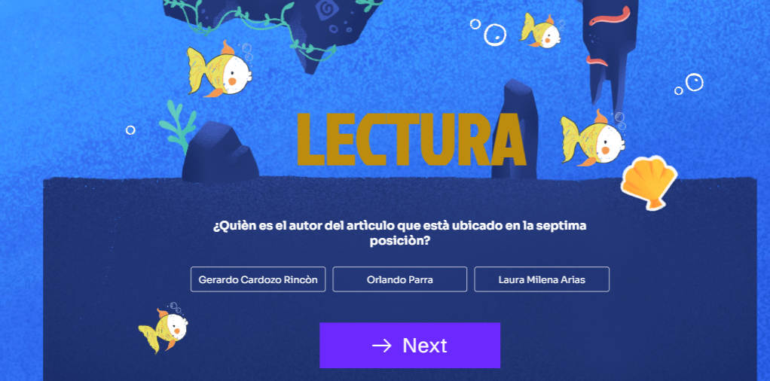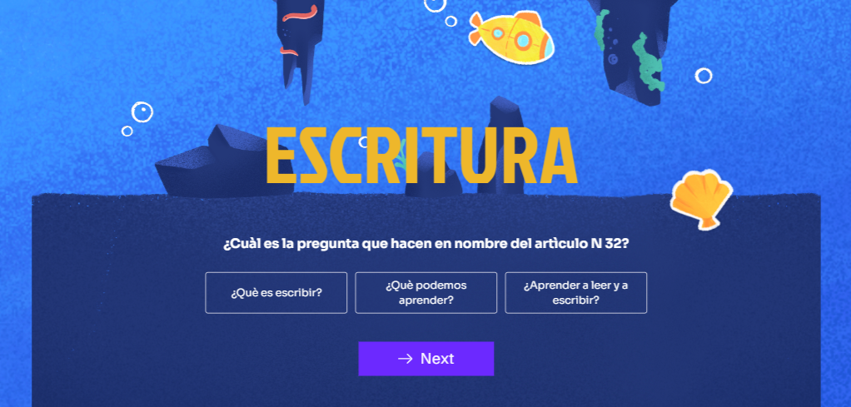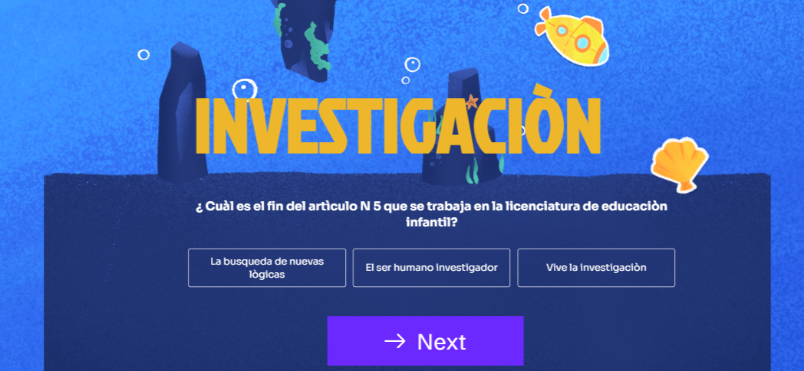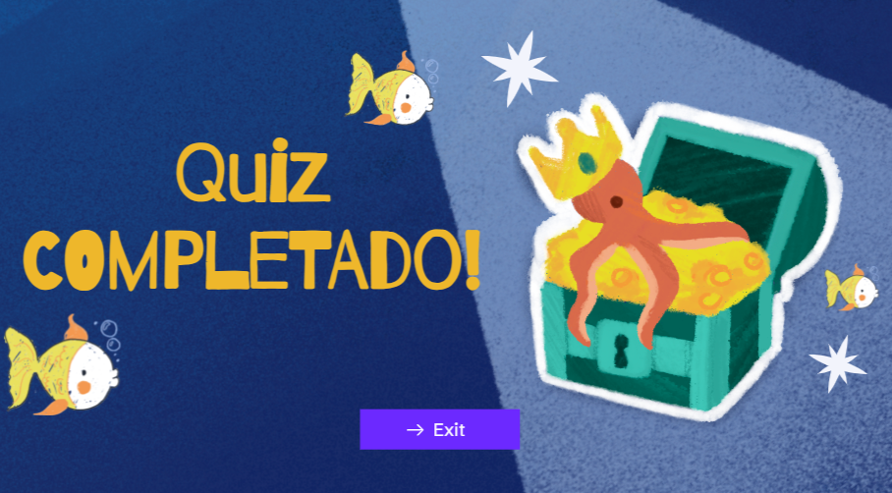

<https://view.genially.com/66f21e6de448266ec8beaa38/interactive-content-submarine-travel-quiz>

<https://view.genially.com/66f2fafb613c6ccd4dc37652/interactive-content-carta-hechiceria> AGRADECIMIENTOS Y BIBLIOGRAFIA